PROVEEDORES QUE PRESENTARON OFERTAS EVENTO 24208 PC AIO

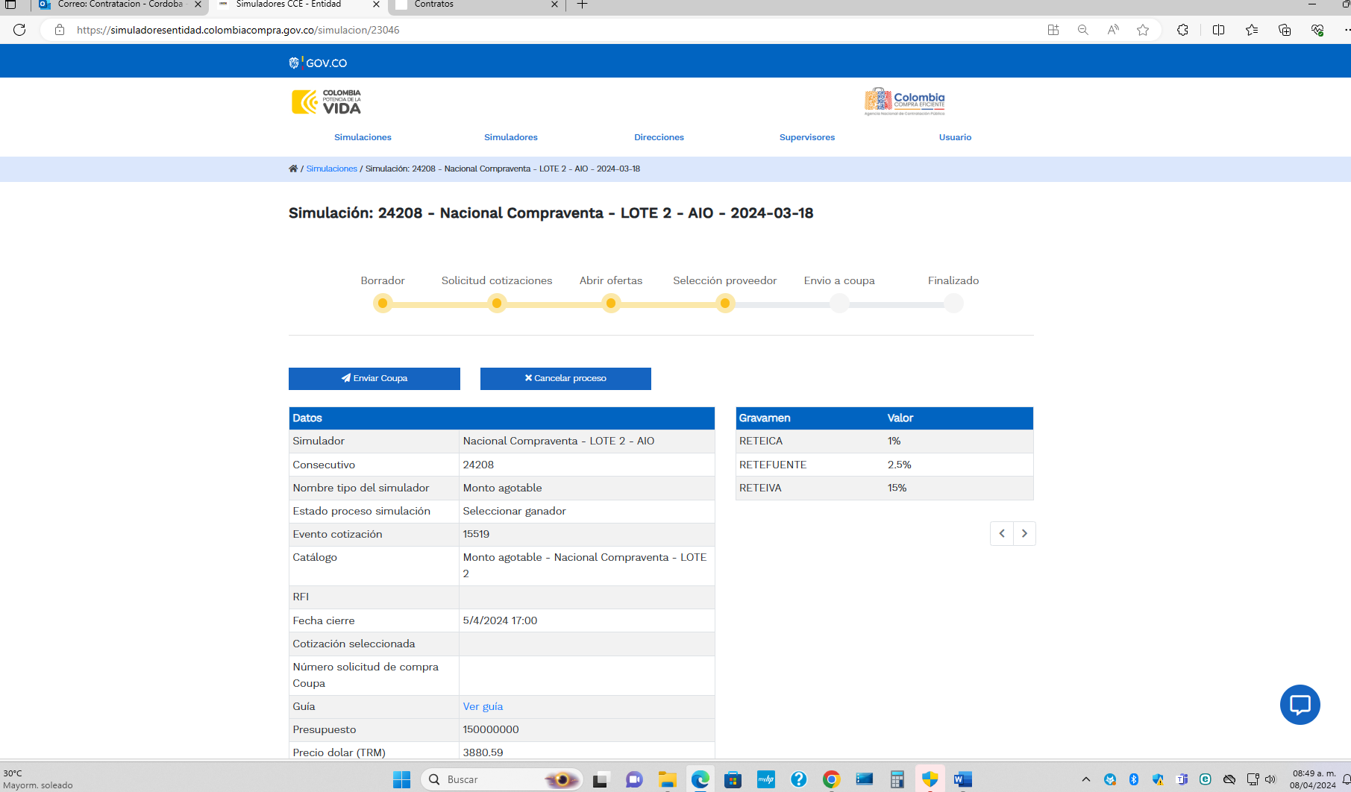

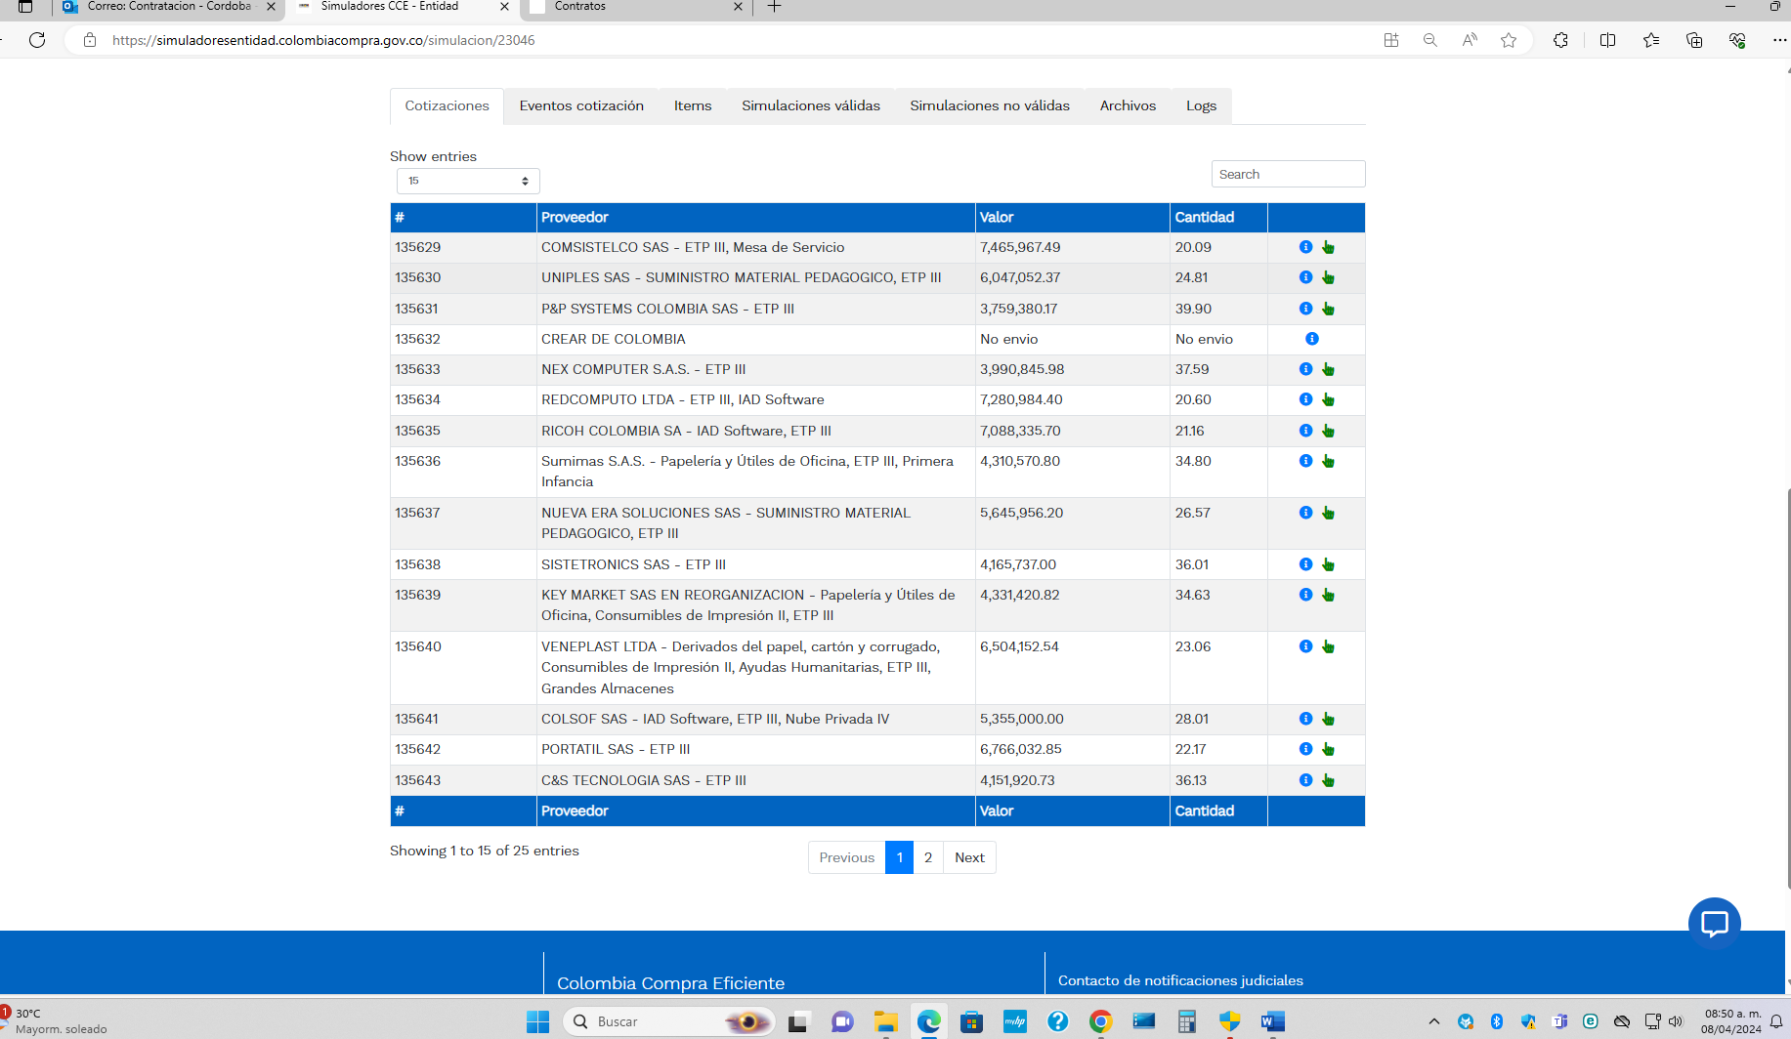

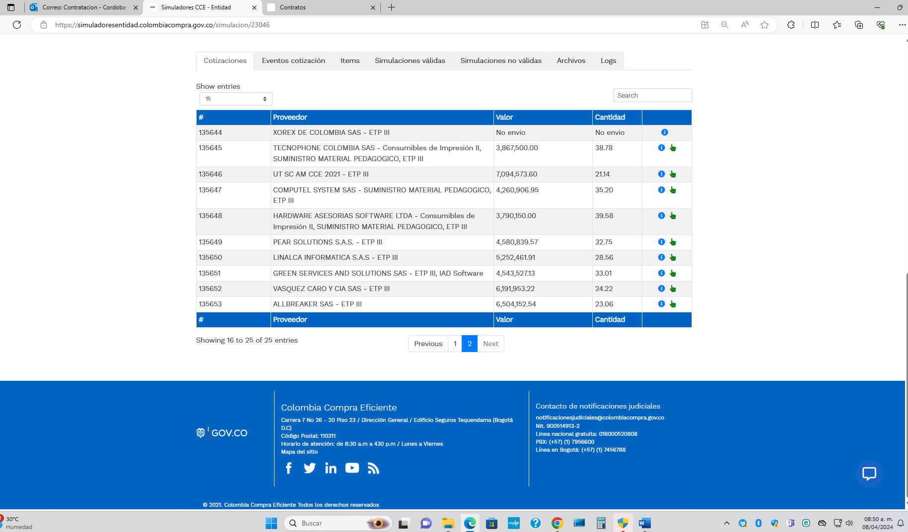

LOS SIGUIENTES PROVEEDORES SOLICITARON NO TENER EN CUENTA SUS OFERTAS POR NO TENER EXISTENCIA, LO HICIERON POR LA OBLIGATORIEDAD DEL ACUERDO DE PRESENTARLAS

PORTATIL SAS

RICOH COLOMBIA

UNIPLES